Конспект проведения беседы с детьми в старшей группе

«День детской книги»

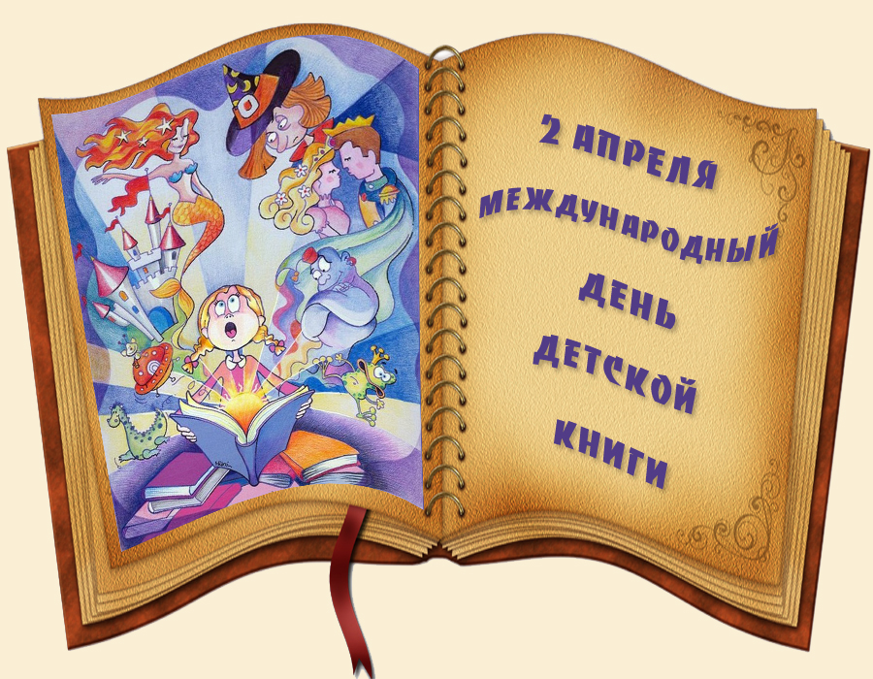

Цель: Закреплять знания детей о сказках и их героях, воспитывать бережное, трепетное отношение к книге.

Задачи:

Образовательные:
- закреплять знания детей об особенностях сказки.
Развивающие:
-развивать зрительное и слуховое восприятие, мышление, память, внимание.
-развивать творческое воображение.
Воспитательные: воспитывать любовь к чтению художественной литературы.

Оборудование: Книги, портреты писателей, картинки к сказкам.

ХОД беседы:

Воспитатель: Ребята, сегодня мы с вами отправимся в интереснейшее путешествие по миру детских книг. Книги..... Наши верные и мудрые друзья, наши добрые советчики. Живут они рядом с нами в шкафах и на полках. Стоит только захотеть протянуть руку, и поведут они нас по лесам, морям и разным странам, расскажут удивительные истории, поведают чудесные тайны...
Посмотрите, ребята, какие красивые книги в нашем книжном уголке. Какие они яркие, чистые, аккуратные. Вы все любите, когда вам читают. Сегодня я хочу вам рассказать о том, откуда же пришли эти красивые книги. Ведь не сразу же они стали такими. один рассказ, который называется «Откуда пришла книга». Я вам сейчас его прочитаю, и вы узнаете, какой путь прошла книга, прежде чем стать такой, какой вы её видите.
(Воспитатель читает рассказ.)

«ОТКУДА ПРИШЛА КНИГА»
Однажды вечером вернулся с работы отец и принёс сыну новую книгу. Сын долго рассматривал картинки. На одной из них было нарисовано дерево, а рядом с ним киноплёнка, шины автомобильные... книги.
- А что нарисовано на этой картинке?- не понял Серёжа.
:Папа объяснил, что всё это делают из дерева. - Из дерева?- удивился Серёжа.- Неужели эта книга из дерева?
- Откуда пришла книга? Конечно, книги не растут на деревьях,- ответил отец. И всё-таки жизнь любой книги начинается в лесу. Послушай.

ТАЙГА

Рано по утру лесорубы шагают в лесную чащу. Там за оврагом - участок тайги, где топором помечены деревья. Их надо спилить. Жужжит в умелых руках бензопила (пила с мотором на бензине), и одно за другим падают на землю деревья.

ЛЕСНОЙ ВЕЗДЕХОД

- Как же из деревьев сделать книжку? — задумывается Сережа. -
- Не торопись, сынок. От дерева до книги длинный путь. Вот по лесной дороге на помощь лесорубу спешит трактор. Лесорубы обрубают ветки, вяжут накрепко и стягивают стволы железными канатами. Вздрогнет, запыхтит лесной вездеход и потянет тяжелую ношу к реке.

ГОЛУБАЯ ДОРОГА

Река - самая просторная дорога для леса. Точно огромные рыбины, плывут по ней брёвна вниз по течению. Кажется, будто вся река запружена лесом. Порой брёвна сталкиваются, цепляются друг за друга. Образуют заторы (место на реке, где собирается много бревен и они дальше не проходят). - Это как в ручье, оживился Серёжа. - Когда мы с Павликом корабли пускали.
- Вот-вот, - улыбнулся отец, а чтобы заторов не было, за движением леса зорко следят сплавщики (рабочие, которые сплавляют лес по реке). Они подплывают на моторных лодках к месту затора, длинными баграми с острыми наконечниками расталкивают, разгоняют сцеплённые бревна. И вот они снова продолжают свой путь по голубой широкой дороге.

БУМАЖНЫЙ КОМБИНАТ

- А куда все эти деревья идут? - не терпится Серёже. - Голубая дорога приведет стволы на бумажный комбинат.
- Значит, из них будут делать бумагу?
- Бумагу, - кивнул отец. Только это дело не простое. Вот брёвна зашагали
- из цеха в цех. Деревья там распиливали, измельчали в опилки и дажеварили, чтобы получить массу, похожую на жидкое тесто.
- Тесто?! А что с ним делать?
- То же самое, что с любым тестом на кухне: месить и разливать по формам. Но на комбинате это делают не мамы и бабушки, а машины. Они разливают, раскатывают бумажное тесто в длинные широкие полосы, а потом из полос получается бумага. Бесконечной лентой выползает бумага из машины и скатывается в огромные бумажные рулоны. Бумага завёртывается в трубу для хранения.

ПИСАТЕЛЬ
- А как из рулона книгу сделать? - До книги еще далеко, ведь её надо написать, а написать хорошую книгу совсем не просто. Прежде всего, для этого нужны способности, талант, а кроме того, нужно много ездить и много видеть. Труд писателя считается одним из самых сложных. Недаром на обложке каждой книги, большой и малой, стоит фамилия автора.

ХУДОЖНИК

- Папа, ведь ты совсем забыл про картинки.
- Да, ты прав, что за книги без картинок! - отец раскрыл книгу. - Вот сказки Пушкина. Видишь, царь Салтан садится на доброго коня и отправляется на войну. А вот: «Туча по небу идёт, Бочка по морю плывёт. - А вот прекрасная царевна Лебедь. И если бы не эти чудесные рисунки, ты, наверное, не полюбил бы так «Сказку о царе Салтане». Писатель и художник часто работают вместе.

ПРЕЖДЕ И ТЕПЕРЬ

- Значит, книга готова! — сказал Серёжа.
- Ещё нет, - ответил отец и покачал головой
- Как же? Писатель написал, художник нарисовал. -- Всё это верно, но ведь книга пока одна-единственная.- Ну и что?
- Давным-давно в прежние времена так и было. Книга писалась и рисовалась от руки, была редкостью и стоила очень дорого. Тогда люди задумались: «Ведь книгу хотят прочесть многие! Как им помочь, как размножить книгу?» Теперь книги не переписывают, а печатают в типографии.

ТИПОГРАФИЯ

- Типография? Что это?
- Книжная фабрика. Как на любой фабрике там много цехов. В одном цехе готовят бумагу, в другом — краски. И в каждом цехе машины.
-Машины?
- Да, машины. Ведь теперь книги делают при помощи машин. В печатную машину попадает чистая бумага, а выходит с текстом и разноцветными рисунками. - Теперь книга готова?
- Нет, ведь листы нужно сложить в тетради. Правильно подобрать их - странички должны идти одна за другой. Ещё долгий путь пройдёт книга, пока не окажется у машины, которая наденет на неё обложку.

ДОРОГОЙ И ЧУДЕСНЫЙ ГРУЗ

- Вот, сынок, на складе лежат стопки книг, уже не лесной вездеход, а самолёт или автомобиль повезут книгу. И на каждой машине снизу вверх большими буквами будет написано «Книги, книги».
- А куда?
В книжный магазин, в киоск, в детскую библиотеку.

После чтения воспитатель беседует с детьми:

Вы узнали, какой длинный путь проходит пока попадёт на прилавки магазинов. Как вы понимаете слова: «Жизнь любой книги начинается в лесу?"
-Чей труд вложен в подготовку каждой книги? Какие профессии людей вы запомнили? (Лесорубы, сплавщики, писатели, художники, типографские рабочие.)
- Как называется книжная фабрика, где печатаются книги? Кто запомнил?
(Типография.)
Ребята, а какие вы знаете книги?
Дети: (Рассказы, сказки, стихи.) -Ребята, а вот скажите мне, пожалуйста, чем отличается рассказ от сказки? (ответы детей)
Воспитатель: Правильно, в сказках происходит то, чего не бывает на самом деле, в обычной жизни: звери умеют разговаривать, люди пользуются различными волшебными предметами. Какие сказочные волшебные предметы вы знаете? (ответы детей: сапоги-скороходы, волшебная палочка, волшебная дудочка, волшебный клубок, наливное яблочко, ступа Бабы-Яги и т. д.)
А каких сказочных героев вы знаете?
(Буратино, Баба-Яга, Кащей Бессмерный, Дюймовочка и др.) А как вы думаете, зачем нам нужны книги? Ответы детей.
Воспитатель:
: Из книг мы узнаем много нового, интересного, много полезного. Многие книги мы читаем просто для себя, чтобы посмеяться, развлечься. И поэтому книги бывают самые-самые разные: это книги о стране, где мы живем, и про другие страны; книги про природу: животных, птиц, рыб, деревья, цветы; книги о технике: машинах, самолетах, кораблях; книги о шитье, вязании, есть книги выдуманные и невыдуманные, то есть правдивые и фантастические; есть книги о любви, о войне; книги стихов, книги обо всем на свете – словари. То есть книг существует великое множество на самые разные темы, отвечающие самым разным вкусам, даже самого разного размера:
- Ребята, а вы любите отгадывать загадки?
Дети: Да.
Воспитатель: Попробуйте отгадать загадки, которые я для вас приготовила, а я посмотрю, как хорошо вы знаете сказки.
Загадки.
Не послушал он сестрицу, Грязную попил водицу. Из нормального ребёнка Превратился он в козлёнка. ( Братец Иванушка)

Живёт в чертогах ледяных, И сердце у неё изо льда. Ей не нужды цветы и солнце. С ней рядом - вечная зима. (Снежная королева)
: Помог он сыну мельника Маркизом стать богатым. ( Кот в сапогах)
У него усы и хвост,
А носит сапоги и шляпу.
Мальчишка деревянный,
Старик седой и грозный, В колодце он сидит. За лень накажет строго, За труд вознаградит. (Мороз Иванович)
Непоседа проказник, Карабаса наказал, Куклам он устроил праздник. (Буратино)
Проработал я всё лето, Рыл в земле ходы хитро. И длиной в два километра Для себя провел метро (Крот из сказки Дюймовочка»)
Маленький рост, Длинный хвост, Серая шубка, Острые зубки. (Мышь)
Добродушен, деловит, Весь иголками покрыт.
Слышишь топот шустрых ножек? Это наш приятель... (Ёжик)

«Доскажи словечко»

- Молодцы, ребята, все сказки отгадали. Воспитатель: А сейчас я вам предлагаю поиграть в игру Гладко, плавно лился стих, Вдруг споткнулся и притих. Ждет он и вздыхает Слова не хватает. Дидактическая игра «Доскажи словечко»

1. На курьих ножках избушка, Внутри хитрюшка-вреднюшка, Колючка-злючка старушка. Крючок-нос- как кочерга, Еще костяная нога. Кто это? ... (Баба-Яга)

2. Испекла бабуля мяч. Укатился в лес он вскачь. Там на нос плутовке сел, О себе ей песню спел. Зубы щелкнули слегка Лиса съела ... (Колобка)

3. Почему красавица печальная? Потерялась туфелька хрустальная! Соскочила с ножки растеряшки, Ах, она бедняжка, забывашка! Обронила, может быть случайно, Чтобы принц нашел ее специально? У нее улыбка словно солнышко. Как зовут бегунью эту? .... (Золушка)
4. Всех на свете он добрей, Лечит он больных зверей. Он известен, знаменит. Это Доктор ... (Айболит)

5. Мальчик- луковка веселый, Знают все его со школы. Лук - не сладкая малина Его имя ... (Чиполино)

6. у отца был мальчик странный, Необычный-деревянный, Но любил папаша сына. Что за странный Человечек деревянный? На земле и под водой Ищет ключик золотой. Всюду нос сует он длинный, Кто же это? ... (Буратино)

Воспитатель: Ребята, книга важна в жизни каждого человека.

Если купишь книгу, Не бросай на полку. от нее не будет, Никакого толку. Всем полезно чтенье, Про себя и вслух. Книга - самый лучший, Самый верный друг. Из нее узнаешь ты, Обо всем на свете, На любой вопрос она, Без труда ответит. В ней стихи и сказки, Все к твоим услугам. Береги же книгу, Стань и ты ей другом.
Воспитатель:
Шелестят волшебные страницы, Все скорей вам хочется узнать. Вздрагивают детские ресницы, Верят в чудо детские глаза.
Все в жизни противостоит друг другу: добро злу, счастье - горю, радость беде, веселье - грусти. Особенно ярко показывают нам противоположных людей сказки. Они учат нас видеть положительное и отрицательное в жизни, веселое и грустное, умное и глупое - то есть то, с чем людям приходится встречаться постоянно.
У каждого человека есть желание прочитать свою любимую книгу или книгу, которую он никогда не читал. А у детей, которые ходят в детский сад желание научиться читать.
Не надо к маме приставать
Не надо бабушку трясти
Прочти, пожалуйста, прочти Ну, прочитай еще страницу.
Не надо умолять сестрицу
Не надо ждать, не надо звать, А можно взять и почитать.
- Скоро вы пойдёте в школу и будете читать не только сказки, рассказы, но и разные учебники, из которых узнаете много интересного. Никогда не забывайте, сколько людей трудилось, чтобы у вас были книги, относитесь к книгам бережно.
Правила обращения с книгой!
- С книгой обращайся бережно.
- Если книга порвалась - подклей её.
- При чтении пользуйся закладкой.
- Не загибай листы.
- Не бери книгу грязными руками
- Не рисуй на страницах.

